ESCOLA MUNICIPAL DE EDUCAÇÃO BÁSICA ALFREDO GOMES.
DIRETORA: IVANIA NORA
ASSESSORA TÉCNICA PEDAGÓGICA: SIMONE CARL
ASSESSORA TÉCNICA ADMINISTRATIVA: TANIA NUNES
PROFESSORA: MARLI MONTEIRO DE FREITA
ALUNO:----------------------------------------------------------------------------------

TUMA: 1º ANO E 2º ANO E 3 ANO

SEQUÊNCIA DIDÁTICA – ARTE 26 /04 / A 30/04/2021

10-ATIVIDADE : JOGOS TEATRAIS

O TEATRO É UMA DAS MANIFESTAÇÕES ARTÍSTICAS DO SER HUMANA MAIS COMPLETA.
O TEATRO NA ESCOLA TEM UMA IMPORTÂNCIA FUNDAMENTAL NA EDUCAÇÃO E AUXILIA A CRIANÇA EM VÁRIOS ASPECTOS, ENTRE ELES:
- COLABORAR PARA QUE A CRIANÇA TENHA OPORTUNIDADE DE ATUAR EFETIVAMENTE NO MUNDO, OPINANDO, CRITICANDO E SUGERINDO.
- AJUDAR O ALUNO A DESENVOLVER A CRIATIVIDADE, COORDENAÇÃO, MEMORIZAÇÃO E VOCABULÁRIO.
- EXPLORA A IMAGINAÇÃO, APRENDENDO A ACEITAR AS DIFERENÇAS E DESENVOLVER AUTOCONFIANÇA.

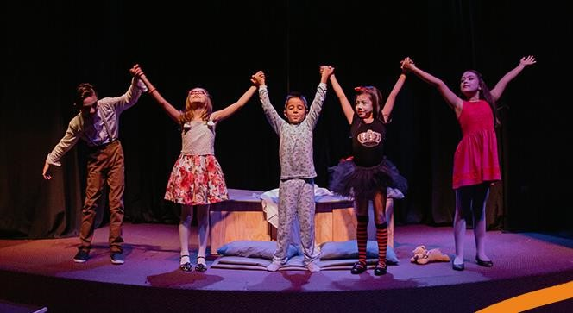
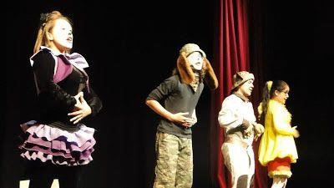
ATIVIDADE PRÁTICA: JOGO TEATRAL (ESPELHO)

PARA ESTA ATIVIDADE VOCÊ VAI PRECISAR AJUDA DE UM MEMBRO DE SUA FAMÍLIA, PODE SER A MÃE, PAI, IRMÃO, QUEM VOCÊ PREFERIR.
A ATIVIDADE DEVE SER REALIZADA EM DUPLA (UM DE FRENTE PARA O OUTRO).
UMA PESSOA SERÁ O MESTRE E O OUTRO SERÁ O ESPELHO.

TODOS OS MOVIMENTOS QUE O MESTRE FIZER, O ESPELHO PRECISA FAZER EXATAMENTE IGUAL.

O MESTRE DEVERÁ FAZER CARETAS EXPRESSANDO: ALEGRIA, MEDO, RAIVA, VERGONHA, TRISTEZA, ESPANTO, CANSAÇO.
DEPOIS DE 2 MINUTOS INVERTE, QUEM ERA MESTRE AGORA VIRA ESPELHO

